Ведерников Михаил Юрьевич
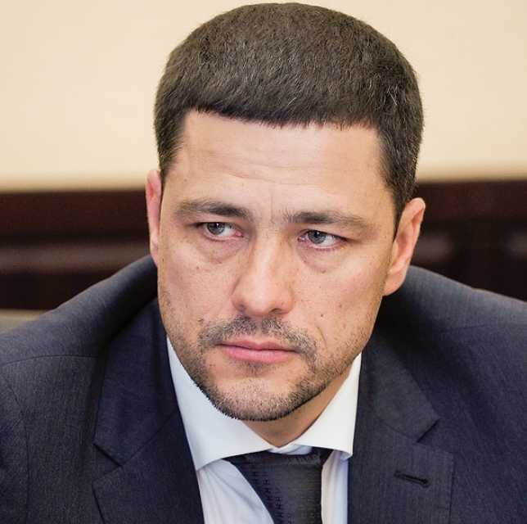

Губернатор Псковской области Михаил Юрьевич Ведерников родился 7 марта 1975 года в городе Выборге Ленинградской области.
В 1998 году окончил Северо-Западную академию государственной службы Российской академии государственной службы при Президенте Российской Федерации.
С 2000 года — первый заместитель председателя РО ООО "Молодежное Единство" Ленинградской области.
В 2001-2005 годы — депутат муниципального собрания муниципального образования "Выборгский район Ленинградской области".
В 2005-2009 годы — депутат Совета депутатов муниципального образования "Выборгское городское поселение".
В 2006-2010 годы — председатель Общественной молодежной палаты при законодательном собрании Ленинградской области.
С 2007 года по 2010 год занимал должности заместителя, первого заместителя руководителя регионального исполкома Ленинградского областного регионального отделения партии "Единая Россия".
С марта 2010 года по декабрь 2012 года — советник департамента региональной политики, начальник департамента по работе с регионами Южного и Северо-Кавказского федеральных округов Управления Президента Российской Федерации по внутренней политике.
С декабря 2012 года по февраль 2017 года работал в должности заместителя полномочного представителя Президента РФ в Северо-Кавказском федеральном округе.
С февраля 2017 года занимал должность заместителя полномочного представителя Президента РФ в Северо-Западном федеральном округе.
12 октября 2017 года Михаил Ведерников был назначен временно исполняющим обязанности губернатора Псковской области.
17 сентября 2018 года официально вступил в должность Губернатора Псковской области.
Государственные награды Российской Федерации:
Медаль ордена «За заслуги перед Отечеством» II степени,2020 г.
Награды и поощрения Президента Российской Федерации, ведомственные награды и поощрения:
Почетная грамота Президента Российской Федерации, 2016 г.
Благодарность Президента Российской Федерации, 2012 г., 2018 г., 2019 г.
Благодарность Председателя Совета Федерации Федерального Собрания Российской Федерации, 2024 г.
Медаль Следственного комитета РФ «За содействие», 2020 г, 2023 г.
Медаль Центральной избирательной комиссии Российской Федерации «За содействие в организации выборов», 2024 г.
Медаль МЧС России «XXX лет МЧС России», 2020 г.
Благодарность председателя Центральной избирательной комиссии Российской Федерации, 2018 г.
Почетная грамота Администрации Президента Российской Федерации, 2015 г.
Благодарность Администрации Президента Российской Федерации, 2011 г.
Иные награды и поощрения:
Патриарший знак «700-летие преподобного Сергея Радонежского», 2014 г.
Имеет наградное оружие.
Имеет I разряд по практической стрельбе.
Орден преподобного Сергия Радонежского III степени, 2023 г.
Женат, воспитывает троих детей.

